第１８回青森県民スポーツ・レクリエーション祭種目別大会実施要項

|  |
| --- |
| フロアボール |

1. 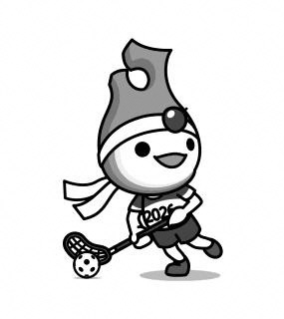主 管 （特非）青森県スポーツ・レクリエーション連盟

青森県フロアボール連盟

1. 日 時 令和７年７月６日（日）

開場９：００ 開会式９：４５ 試合開始１０：００

1. 会 場 アップルドーム

〒039-0141 三戸郡三戸町大字川守田字元木平8-1 ☏０１７９－２０－１５００

1. 参加資格 フロアボールを楽しくプレーできる方

1. 種 目 ・ジュニアの部 小学生（男女比率なしの６名）

・一般の部 中学生以上（男女比率なしの６名）

※ 各部門共、登録メンバー１２名以上の場合はご相談ください。

1. 競技方法 競技規則は、国際フロアボール連盟 競技規則2022年度版を適用する。
   1. トーナメント戦、またはリーグ戦（参加チーム数による）
   2. 試合時間 １０分ハーフ（変更の場合あり）
   3. 組み合わせは、主催者側で行う。

1. 表 彰 （１）各部第１位から第３位

　　 （２）各部最優秀選手賞

1. 参加申込 参加者は、別紙参加申込書に記入し、原則として６月１日（日）までに下記提出先へ申し込むものとする。

９　当日参加 原則として当日参加は認められませんが、各チーム追加メンバーがある場合は

ご相談ください。

■参加申込書提出先及び問い合わせ先

青森県フロアボール連盟事務局 三戸 淳

Mail：hfbc.no13@gmail.com

携帯：090-8926-3013

1. 参 加 料 無料

1. 保険について 参加者は、必ずスポーツ傷害保険に加入していること。

1. そ の 他
   1. 用具は国際フロアボール連盟認定のものとし参加者個人が用意する。
   2. スティックにはブレードガード（テーピング等）を貼ること（床の保護の為）
   3. ゴールキーパーはゴーリー、立ちキーパーどちらも認める。
   4. シューズは、室内専用のものを使用すること。
   5. アイガードは17歳未満は着用義務、19歳未満につきましても推奨します。
   6. やむを得ず、大会を中止する場合あり。